深 圳 大 学 实 验 报 告

课程名称： 操作系统

实验项目名称： 实验三 内存管理实验

学院： 计算机与软件学院

专业： 软件工程

指导教师： 周明洋

报告人：张欣杰 学号：2020151091 班级： 软工02

实验时间： 2023年4月24日~5月14日

实验报告提交时间： 2023年5月14日

教务部制
实验目的与要求：
- 实验目的
加深对内存分配与使用操作的直观认识；
掌握windows操作系统的内存分配与使用的编程接口；
了解操作系统中进程的逻辑编程地址和物理地址间的映射。
- 实验内容
可以使用windows类操作系统；
学习该操作系统提供的分配、释放的函数使用方法；
学习该操作系统提供的进程地址映射情况的工具；
方法、步骤：
- 实验环境
硬件：桌面PC
软件：Windows操作系统
- 实验步骤及说明
- 学习使用C语言程序的内存分配、释放函数；
- 编写程序，连续申请分配三个512MB空间，然后释放第二个512MB空间。然后再分配1024MB（如果系统内存空间大，此处建议分配更大空间，目标是将内存全部消耗），记录该进程所占用的内存空间变化，简要说明虚拟内存变化情况；
- 设计一个程序测试出你的系统单个进程所能分配到的最大虚拟内存空间为多大；
- 编写一个程序，分配256MB内存空间（或其他足够大的空间），检查分配前后虚拟内存和物理内存的使用情况，然后每隔4KB间隔将相应地址的存储单元数值增1，再次检查内存的情况，对比前后两次内存情况，说明所分配物理内存（物理内存块）的变化。
实验过程及内容：
- 学习使用C语言程序中的内存分配、释放函数
C语言中分配内存的函数是`malloc`函数，该函数的用法为
`指针变量=(数据类型*) malloc(字节数)`
使用上述语句可以为一个指针变量分配指定数据类型的内存空间。
分配完内存之后，在需要释放内存时，可以使用`free`函数，free函数时用于释放`malloc`分配的内存空间的，具体用法如下
`free(指针变量)`
具体样例代码如下：
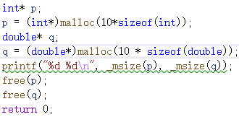
在这段代码中，定义了两个指针，一个是int型指针p，另一个是double型指针q，然后为两个指针分别分配10个对应类型的连续内存，然后使用`_msize`函数来查看所分配的空间，然后再使用free释放内存。运行结果如下：
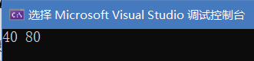
可以看到p所分配的内存大小为40字节，q所分配的内存大小为80字节，这是因为int类型的变量每个变量占用的内存为4字节，double类型为8字节。因此10个连续的内存空间分别为40字节和80字节。
由于在在C语言中，没有直接的方法来判断已分配的内存空间是否被释放。这是因为C语言本身并不提供内存管理的追踪和跟踪机制。因此我们无法直接判断内存是否被释放，但是当我释放内存之后，再次打印指针p和q的内存大小的时候是出现内存越界报错的，说明此时的指针是空指针，此时的内存已被释放。
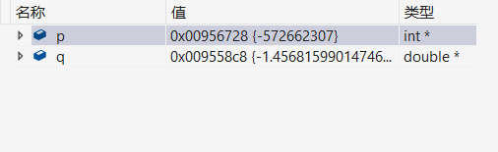
- 第二部分
首先定义4个指针，使用循环输入的方法，输入指令，若输入指令为`Allocate`，则连续给P1,P2,P3分配512MB的内存
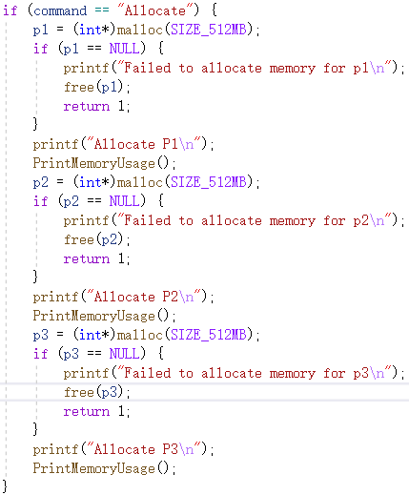
如果输入ReAllocate，则将P2的内存释放，然后为P4分配1024MB的空间
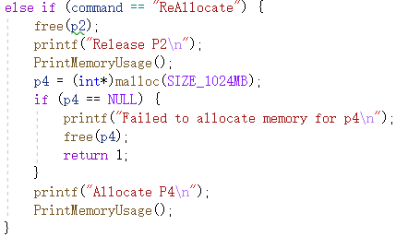
若输入Release则对P1、P3、P4所分配的空间进行释放。
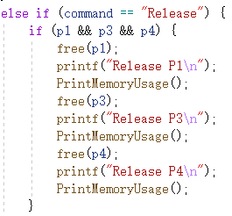
在这里，我使用了PrintMemoryUsage进行内存使用情况的打印。
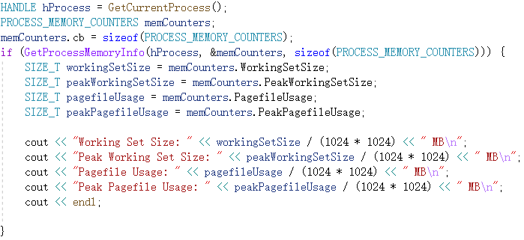
GetProcessMemoryInfo是psapi库中的一个内置函数，它能够获取进程的内存使用情况。其中Working Set Size指当前时刻进程实际使用的物理内存量。它包括了进程正在使用的内存页以及最近被访问过的内存页。Working Set Size 是衡量进程当前内存占用量的一个指标。Peak Working Set Size指进程在运行期间使用的物理内存的最大值。它表示进程在任意时刻所达到的最大内存占用量。Pagefile Usage进程当前分页文件（pagefile.sys）中所使用的虚拟内存大小。在内存不足时，操作系统会将一部分内存数据写入分页文件作为虚拟内存的延伸。Peak Pagefile Usage指进程在运行期间所使用的分页文件的最大大小。它表示进程在任意时刻所达到的最大虚拟内存占用量。
程序测试，首先输入Allocate
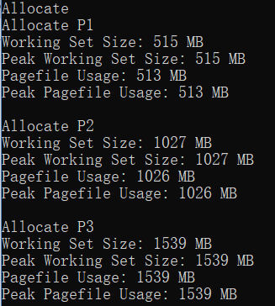
输入ReAllocate
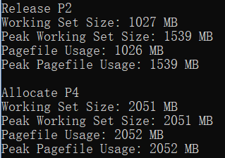
输入Release
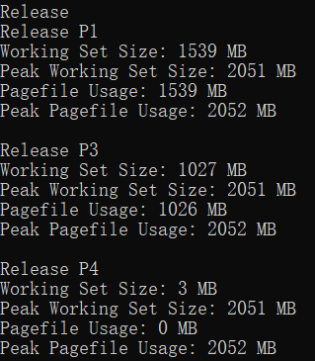
通过观察虚拟内存的变化，可以发现，在分配内存的时候，当前工作集的增加量是等于内存分配量的，但是当前分页文件的增加量是不等于的，有时候会略小于分配量，有时候会略大于分配量，通过查询资料得知，这是因为内存分配和分页文件的管理机制是独立的。内存分配量和当前分页文件的增加量之间的关系是复杂的，不一定是一一对应的。它们受到多个因素的影响，包括操作系统的内存管理策略、虚拟内存的分页机制以及当前系统的资源状态。
此外我们还发现，在完全释放完内存之后，物理内存是大于0的，而分页文件使用量是等于0的，这是因为在工作集中，操作系统在物理内存中维护了一个进程缓存，用于加快进程的访问速度。即使应用程序已经释放了内存，操作系统可能仍然会将一部分数据保留在进程缓存中，以备后续的访问。这可能导致进程缓存仍然保持一些数据，即使应用程序已经释放了所有内存。
- 第三部分
在这部分中，我门需要测出我们系统当前单个进程所能分配到的最大虚拟内存空间，因此我们可以在程序中写一个循环，连续分配内存，如果分配内存成功，则保留当前分配内存的大小，若内存分配失败，则跳出循环，打印最大能够分配的内存。
代码如下：
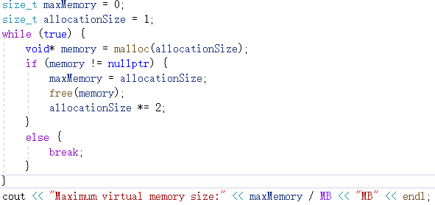
运行代码得到如下结果：
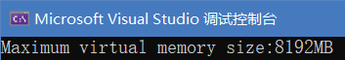
可以看到当前所能分配的最大内存为8192MB，但是这只是一个粗略的结果，我们以8192为基数，在原来的基础上每次分配内存增加1000MB，然后再在1000M误差的基础上继续减小单次分配内存的大小，直至分配每次只分配10M内存为止以减小误差。
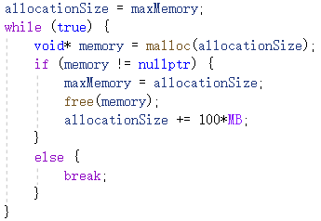
继续运行程序，得到如下结果
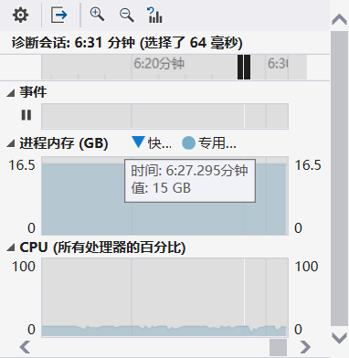
由于内存分配到达15GB的时候，会话中，内存的使用量不再增加，因此可以推测在我的电脑中，单个进程所能分配的最大虚拟内存为15G(我的电脑理论内存为16GB)，我并没有跑完全程，主要是担心完全分配完内存后会导致电脑出现死机等情况。15GB是X64模式下的最大可分配空间，也就是64位情况下的结果。
接下来我们尝试在X86也就是32位模式下运行程序，查看32位程序下可分配的最大虚拟内存空间
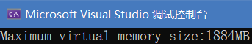
32位情况下的最大可分配的虚拟内存空间为1884±10MB，比64位情况下所能分配的虚拟内存要小得多。
- 第四部分
首先为变量memory分配一个256MB的内存，然后，通过逐个增加地址处的存储单元的值来修改内存内容。在分配前和分配后，分别获取进程的内存使用情况，包括虚拟内存和物理内存的使用情况。最后，打印出前后两次内存使用情况的对比。
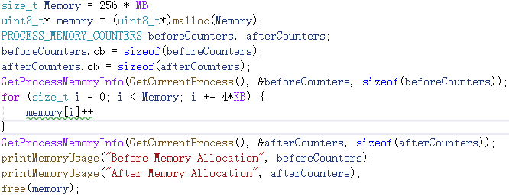
运行程序
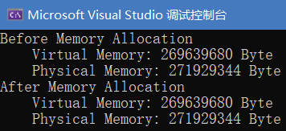
可以看到自增前后的物理内存和虚拟内存并没有变化，这是因为分配了256MB的内存空间，并对每个4KB的存储单元进行了递增操作。然而，递增操作只会修改内存中的数据值，而不会改变内存的物理分配情况。初始的工作集大小和分页文件使用量与最终的工作集大小和分页文件使用量相同，这意味着在这个过程中，并没有发生额外的内存分配或释放。因此，前后内存情况没有变化是符合预期的。
思考题：（如果没有则不做）

深圳大学学生实验报告用纸

实验结论：
通过本次实验，我初步了解了Windows操作系统的内存管理机制，在C语言中，内存空间的分配和释放函数分别是`malloc`和`free`，C++中则可以使用`new`和`delete`函数进行内存空间的分配和释放。
内存的物理分配和释放可能并不立即反映在工作集大小和分页文件使用量上：在本次实验中，我们对分配的内存空间进行了递增操作，但最终的工作集大小和分页文件使用量没有发生变化。这是因为递增操作只修改了内存中的数据值，而不改变内存的物理分配情况。操作系统可能会使用一些优化策略，例如内存页的缓存和延迟分配等，以减少频繁的物理内存分配和释放操作。
同时，内存的虚拟地址空间大小是有限的：在32位系统环境下，使用malloc函数分配的内存空间的最大虚拟内存大小约为2GB，在64位系统中，理论上可以支持非常大的虚拟地址空间，最大可以达到16EB，即2^64字节，此时限制内存空间分配的则是物理硬件，即本台电脑的内存条。
在最后一部分中，通过实验可以得知，更改内存空间上所存储的数值是不会改变当前所分配的内存空间的大小的，这是因为在修改地址空间内存储的值的时候并没有发生额外的内存分配和释放，因此修改值前后的内存没有变化是符合预期的。
指导教师批阅意见：

成绩评定：

指导教师签字：
年 月 日
备注：
注：1、报告内的项目或内容设置，可根据实际情况加以调整和补充。

